Открытое акционерное общество
«Нижнетуринский машиностроительный завод «Вента»
ул. Малышева, д. 2а, г. Нижняя Тура, Свердловскаяобласть,624222
Тел./факс (34342) 2-30-20, 2-31-44 e-mail: venta@venta-nt.ru www.venta-nt.ru

УТВЕРЖДАЮ

Генеральный директор
______________ Н. А. Азаров

«18» февраля 2014 г.

РЕДУКЦИОННАЯ ДОКУМЕНТАЦИЯ
открытый редукцион в электронной форме без квалификационного отбора на право заключения договора на поставку электродвигателей 4ПНЖ200М

том 1 «ТЕХНИческая частЬ»

2014

Техническое задание
на поставку электродвигателей постоянного тока
ПНЖ200М(А)УХЛ2 и СВК-60УХЛ2 для нужд ОАО «Вента»

Нижняя Тура
2014

СОДЕРЖАНИЕ

Раздел | п/р | ЗАГОЛОВОК | Стр
1 |  | ОБЩИЕ СВЕДЕНИЯ | 3
 | 1.1 | Наименование | 3
 | 1.2 | Сведения о новизне | 3
 | 1.3 | Код ОКП | 3
2 |  | ОБЛАСТЬ ПРИМЕНЕНИЯ | 3
3 |  | УСЛОВИЯ ЭКСПЛУАТАЦИИ | 3
4 |  | ТЕХНИЧЕСКИЕ ТРЕБОВАНИЯ | 4
 | 4.1 | Основные параметры и размеры | 4
 | 4.2 | Основные технико-экономические и эксплуатационные показатели | 4
 | 4.3 | Требования по надежности | 4
 | 4.4 | Требования к конструкции, монтажно-технические требования | 4
 | 4.5 | Требования к материалам и комплектующим оборудования | 4
 | 4.6 | Требования к стабильности параметров при воздействии факторов внешней среды | 4
 | 4.7 | Требования к электропитанию | 4
 | 4.8 | Требования к комплектности | 5
 | 4.9 | Требования к маркировке | 5
 | 4.10 | Требования к упаковке | 5
5 |  | ТРЕБОВАНИЯ ПО ПРАВИЛАМ СДАЧИ И ПРИЕМКИ | 5
 | 5.1 | Порядок сдачи и приемки | 5
 | 5.2 | Требования по передаче заказчику технических документов при поставке изделия | 5
6 |  | ТРЕБОВАНИЯ К ТРАНСПОРТИРОВАНИЮ | 5
7 |  | ТРЕБОВАНИЯ К ХРАНЕНИЮ | 5
8 |  | ТРЕБОВАНИЯ К ОБЪЕМУ И/ИЛИ СРОКУ ПРЕДОСТАВЛЕНИЯ ГАРАНТИЙ | 6
9 |  | ТРЕБОВАНИЯ ПО РЕМОНТОПРИГОДНОСТИ | 6
10 |  | ТРЕБОВАНИЯ К ОБСЛУЖИВАНИЮ | 6
11 |  | ЭКОЛОГИЧЕСКИЕ ТРЕБОВАНИЯ | 6
12 |  | ТРЕБОВАНИЯ ПО БЕЗОПАСНОСТИ | 6
13 |  | ТРЕБОВАНИЯ К КАЧЕСТВУ И КЛАССИФИКАЦИЯ ОБОРУДОВАНИЯ | 6
14 |  | ТЕХНИЧЕСКОЕ СОПРОВОЖДЕНИЕ СТАНДАРТНОГО ПРОМЫШЛЕННОГО ОБОРУДОВАНИЯ | 6
15 |  | ДОПОЛНИТЕЛЬНЫЕ (ИНЫЕ) ТРЕБОВАНИЯ | 6
16 |  | ТРЕБОВАНИЯ К КОЛИЧЕСТВУ И СРОКУ (ПЕРИОДИЧНОСТИ) ПОСТАВКИ | 6
18 |  | ПРИЛОЖЕНИЕ | 7

1. ОБЩИЕ СВЕДЕНИЯ
1.1 Наименование
Электродвигатель постоянного тока;
типы: 4ПНЖ200М(А), СВК-60.
Технические характеристики:
Мощность – 60 кВт;
Номинальная частота вращения – до 3000 об⁻¹ (максимальная 3500 об⁻¹);
Направление вращения – левое (взгляд со стороны вала);
К.П.Д. – не ниже 88%;
Параметры питающей сети – регулируемый источник постоянного тока 0-340В;
Конструктивное исполнение – IM2003 по ГОСТ 2479;
Степень защиты двигателя не ниже IP23 по ГОСТ 14254;
Степень защиты коробки выводов не ниже IP44 по ГОСТ 14254;
Класс нагревостойкости H по ГОСТ 8865;
Сопротивление изоляции обмоток относительно корпуса после испытаний на нагрев – не менее 5 Мом, в холодном состоянии – не менее 40 Мом;
Климатическое исполнение – УХЛ2 по ГОСТ 15150;
Обязательная сертификация продукции в РСФЖТ/ ССФЖТ.
ТУ У 31.1-00214868-34:2010; ТУ16-05810695-045-99, ТУ У 31.1-30147563-006:2012
Габаритные размеры указаны в Приложении.
1.2 Условия поставки
Электродвигатели должны быть новыми, выпуска не ранее 2013 года, (не бывшим в употреблении, не восстановленным, если это не оговорено требованиями технического задания), не являются выставочными образцами, свободными от прав третьих лиц.
1.3 Код ОКП
Указание кода ОКП обязательно, так как согласно постановлению Правительства РФ №982 от 09.12.2009 необходимость обязательной сертификации и декларирования соответствия определяется по коду ОКП.
2. ОБЛАСТЬ ПРИМЕНЕНИЯ
Электродвигатель предназначен для применения в составе вентилятора типа БПР для охлаждения блоков пуско-тормозных резисторов электровоза.
3. УСЛОВИЯ ЭКСПЛУАТАЦИИ
- Режим работы двигателя – продолжительный S1 по ГОСТ 2582;
- Значение климатических факторов по ГОСТ 15150 в т. ч.:
- Температура окружающего воздуха – от – 60 ˚С до + 60 ˚С;
- Механические воздействия по группе М25 ГОСТ 17516.1 с результирующим ускорением 30 м/с2;
- Класс вибрации 2,8 ГОСТ 20815;
- Допустимы четырёхкратные перегрузки по току при пуске.

4. ТЕХНИЧЕСКИЕ ТРЕБОВАНИЯ
4.1 Основные параметры и размеры
- Масса двигателя не более 350 кг;
- Габаритные размеры в приложении;
- Коробка вводов на заднем подшипниковом щите вводами вбок или вниз;
- Точки каналов пополнения смазки на заднем подшипниковом щите и там же конец трубки-удлиннителя от переднего подшипникового щита.
4.2. Основные технико-экономические и эксплуатационные показатели
Предельные допускаемые превышения температуры обмоток и коллектора должны соответствовать ГОСТ 2582. Конструкция щеткодержателя должна обеспечивать нажатие на щетку в пределах установленных норм без регулирования, а также быструю и удобную смену щеток в эксплуатации. крепежные детали должны быть предохранены от самоотвинчивания и должны иметь антикоррозионное покрытие в соответствии с требованиями ГОСТ 9.303.
4.3. Требования по надежности
- срок службы не менее - 15 лет;
- назначенный ресурс до первой разборки - 1200 тыс. км.;
- средний ресурс щеток до замены по износу должен обеспечивать не менее - 150 тыс. км пробега тепловоза (электровоза);
- назначенный срок службы электродвигателя до капитального ремонта c заменой изоляции - 2400 тыс. км ;
- поток отказов не более 0,1 на 10 км пробега электровоза
4.4. Требования к конструкции, монтажно-технические требования
Исполнение двигателя IM2003 по ГОСТ 2479 с фланцем, на лапах. Площадка прилегания одной из лап должна быть зачищена до блеска для обеспечения низкого электрического сопротивления контакта с опорной поверхностью. Точки пополнения смазки, коробка выводов (с направлением кабелей питания вниз) и окна для обслуживания щёточно-коллекторного узла в задней части двигателя (противоположной концу вала).
4.5. Требования к материалам и комплектующим оборудования
Материалы, применяемые для изготовления двигателя, должны относится к категории негорючих. Соответстве пожаробезопасности по ГОСТ 12.1.044
4.6. Требования к стабильности параметров при воздействии факторов внешней среды
Двигатель предназначен для эксплуатации в составе оборудования электровоза при расчётной температуре 60 ˚С, с учётом сезонного повышения до 70 ˚С. Сохранение рабочих параметров двигателя при длительном останове в диапазоне температур от -60 ˚С до + 60 ˚С. Номинальные значения климатических факторов по ГОСТ 15150.
4.7. Требования к электропитанию
Двигатель должен обеспечивать работу вентилятора охлаждения пуско-тормозных резисторов при питании от регулируемого источника постоянного тока с максимальным значением напряжения 340 В
4.8 Требования к комплектности
Комплектность поставки и объём эксплуатационной документации определяется требованием технических условий и указывается в паспорте на двигатель.
4.9 Требования к маркировке
Маркировка двигателя по ГОСТ 2582, транспортная - по ГОСТ 14192.
4.10 Требования к упаковке
Консервация и упаковка двигателя по ГОСТ 23216
Консервация и упаковка запасных частей двигателя по ГОСТ 9.014.
Группа условий транспортирования двигателя Ж по ГОСТ 23216.-
Поставщик обязан поставлять товар в таре и упаковке, соответствующей требованиям нормативной документации, технике безопасности при производстве погрузочно-разгрузочных работ и обеспечивающей сохранность и качество Продукции при перевозке и хранении
5. ТРЕБОВАНИЯ ПО ПРАВИЛАМ СДАЧИ И ПРИЕМКИ
5.1 Порядок сдачи и приемки
Контроль качества продукции выполняется производителем до отгрузки в адрес заказчика. После получения двигателя заказчиком входной контроль производится по согласованным с производителем программам-методикам (электропрочность изоляции, целостность обмоток, работа на холостом ходу, вибрация). После сборки вентилятора охлаждения пуско-тормозных резисторов параметры двигателя проверяются под нагрузкой (потребляемая мощность, момент на валу).
5.2 Требования по передаче заказчику технических
документов при поставке изделия
До начала поставки двигателя в соответствии с требованиями технических условий и руководства по эксплуатации составляются и согласовываются программы-методики входного контроля у заказчика. В электронном виде, в любом формате, заказчику направляется чертёж общего вида двигателя (в т. ч. 3D для электронной модели сборки)
По согласованию с производителем двигателя определяется состав оборудования и приборов для контроля параметров двигателя и перечень НТД (ГОСТ, ТУ, СТП …).
Двигатель поставляется комплектно с паспортами двигателя и якоря, руководством по эксплуатации.
6. ТРЕБОВАНИЯ К ТРАНСПОРТИРОВАНИЮ
Условия транспортирования в части воздействия механических факторов Л по ГОСТ 23216, в части воздействия климатических факторов группа 5 по ГОСТ 15150.

7. ТРЕБОВАНИЯ К ХРАНЕНИЮ
Хранение по группе условий 4(Ж2) ГОСТ 15150 до 2-х лет.

8. ТРЕБОВАНИЯ К ОБЪЕМУ И/ИЛИ
СРОКУ ПРЕДОСТАВЛЕНИЯ ГАРАНТИЙ
Гарантия соответствия двигателя требованиям ТУ при соблюдении условий транспортирования, хранения, монтажа и эксплуатации. Гарантийный срок два года со дня ввода в эксплуатацию, не более трёх лет с момента выпуска. Замена вышедших из строя отдельных сборочных единиц по вине изготовителя в течение гарантийного срока до 20 дней с момента получения извещения от эксплуатирующей стороны.
Ремонт вышедшего из строя двигателя по вине изготовителя в течение гарантийного срока не более месяца со дня получения изготовителем.
.9. ТРЕБОВАНИЯ ПО РЕМОНТОПРИГОДНОСТИ
Требования к ремонтопригодности по ГОСТ 23660
10. ТРЕБОВАНИЯ К ОБСЛУЖИВАНИЮ
Эксплуатация, техническое обслуживание и график ремонтов должны осуществляться в соответствии с руководствами по эксплуатации на двигатель и электровоз, в составе которого первый используется, а так же правилами, действующими в ОАО «РЖД».
11. ЭКОЛОГИЧЕСКИЕ ТРЕБОВАНИЯ
Материалы, применённые в конструкции двигателя должны быть негорючими. Условия пожарной безопасности по ГОСТ 12.1.044. Безопасность для человека и окружающей среды по ГОСТ 12.2.003. Требования по утилизации двигателя должны быть оговорены в руководстве по эксплуатации.
12. ТРЕБОВАНИЯ ПО БЕЗОПАСНОСТИ
Требования по безопасности работ, с двигателем, по ГОСТ 2582.
Ссылки на законодательство РФ, нормы и правила, стандарты, регламентирующие требования по безопасности, действующие в отношении оборудования ОАО «РЖД».
13. ТРЕБОВАНИЯ К КАЧЕСТВУ И КЛАССИФИКАЦИЯ ОБОРУДОВАНИЯ
Двигатель должен обеспечивать заявленные параметры на весь срок использования при соблюдении условий эксплуатации и текущего обслуживания. Классификация двигателя в соответствии с видом и назначением промышленного оборудования.
16. ТРЕБОВАНИЯ К КОЛИЧЕСТВУ И СРОКУ
(ПЕРИОДИЧНОСТИ) ПОСТАВКИ
Требования к количеству и сроку поставки по договору между поставщиком и заказчиком продукции. Срок изготовления не более 65 рабочих дней.
17. ТРЕБОВАНИЕ К ФОРМЕ ПРЕДСТАВЛЯЕМОЙ ИНФОРМАЦИИ
Сопроводительная документация в соответствии с требованиями, действующими на территории РФ, должна предоставляться в бумажном виде, на русском языке, защищена от атмосферных и механических воздействий при транспортировке от места изготовления до приёма заказчиком.

18. ПРИЛОЖЕНИЕ
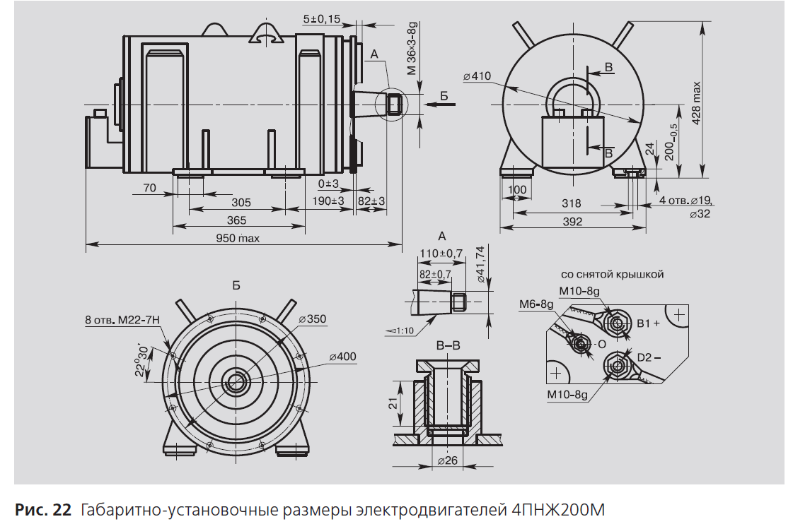

Габаритно-установочные размеры
электродвигателей ПНЖ200М(А) и СВК-60

